ld的export symbol的使用方式
ld的export symbol的功能，使用方式如下
Export symbol:
在 LD_FLAGS 加上 -Wl,--mgen-symbol-ld-script=<Filename>
Ld 會產生 <Filename> 這個檔案, 這個檔案是一個linker script
裡面包含了一個SECTION block以及許多的assignment, 如下所示
Attachment:
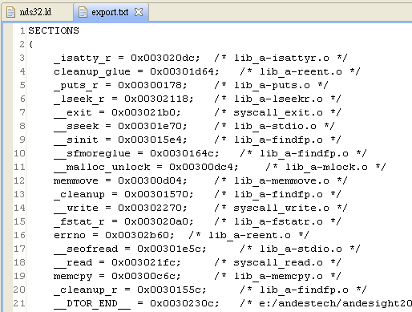
Assignment 左側的symbol 就是export symbol
請把您需要的symbol留下來，不要的刪去。
如果你想要加入額外的symbol
可以加額外的assignment在export symbol之後
Import symbol:
在要import symbol 的linker script (Ex. patch.ld)裡加上
INCLUDE <Filename>
( Ex. INCLUDE my_symbols /* my_symbols contains export symbols */ )
即可
如果是AndeSight裡的project，export的選項可以如下面的設定。
Attachment:
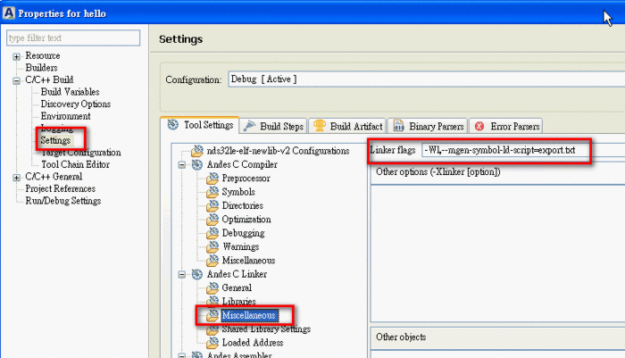
*.ld檔中的寫法如下，如紅色字體的部份
/* Default linker script, for normal executables */
OUTPUT_FORMAT("elf32-nds32", "elf32-nds32",
"elf32-nds32")
OUTPUT_ARCH(nds32)
ENTRY(_start)
/* Do we need any of these for elf?
__DYNAMIC = 0; */
INCLUDE "..\export.txt"
SECTIONS
{
/* Read-only sections, merged into text segment: */
PROVIDE (__executable_start = 0x500000); . = 0x500000;
.nds32_init : { KEEP(*(.nds32_init)) }
.interp : { *(.interp) }
目前只有一個使用上的限制，include symbol之後，無法使用-mrelax的option。
記得不要加這個option。
附件是一個完整的範例，裡面有簡易說明，
這樣子看比較容易了解。
Attachment:
ROM_patch_20111123.7z [201.74 KiB]
Downloaded 642 times

